文档编号____________

保密级别____________

**软件测试工程师管理系统**

总体设计说明书

课程名称： 软件工程A

小组成员： 计算机171姚凯玥

计算机172苏磊

计算机172郑陈彬

计算机172辛现浩

指导老师： 黄雷君

**北大青鸟信息技术培训中心**

**版本说明**

|  |  |  |  |  |  |
| --- | --- | --- | --- | --- | --- |
| **日期** | **版本号** | **发布说明** | **作者** | **批准人** | |
| **签字** | **岗位** |
|  |  |  |  |  |  |
|  |  |  |  |  |  |
|  |  |  |  |  |  |
|  |  |  |  |  |  |
|  |  |  |  |  |  |

# 1.引言

## 1.1编写目的

本软件系统的总体设计文档的目的在于为《软件测试工程师管理系统》项目的开发提供：

1、描述整个软件结构的图。

2、每个模块的功能介绍、提供的接口、使用其它模块的接口。

3、数据库设计。

4、实现计划，包括人员任务的分配和时间进度的安排。

## 1.2项目背景

该项目的实施主要是为提高软件测试工程师的人事管理效率而编制的。为了能更加系统化的对企业人员进行管理。

## 1.3参考文献

《软件测试工程师管理项目条款》—北京梅梅公司。

# 2.项目概述

## 2.1软件总体说明

本项目的目标是完成一个计算机人事管理系统，实现人事管理的自动化。

系统的主要功能包括：

1. 用户：工程师信息的添加、修改、删除、查询、导入、导出，计算薪水，生成报表，排序等。
2. 管理员：人事部门信息的添加、修改、删除等。

本系统提供用户和管理员登录界面，用户和管理员操作选择菜单等，要求人机界面友好，并且项目应当具有错误处理和故障恢复能力。

# 3.总体设计

## 3.1软件功能结构

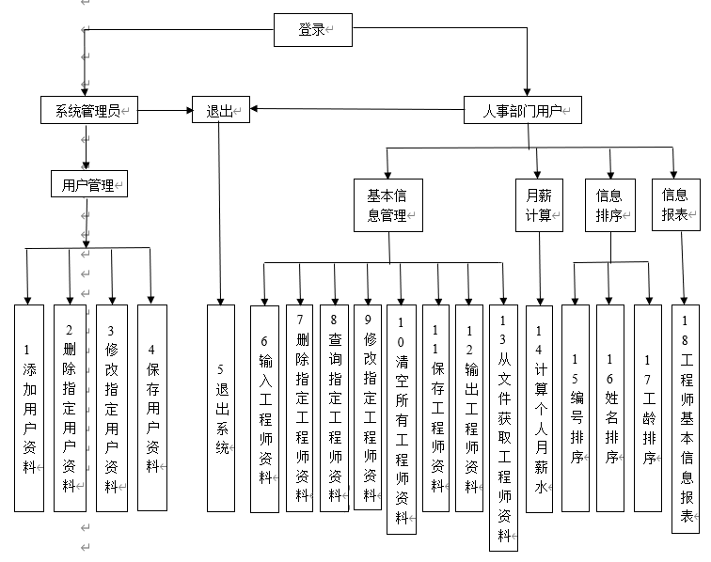

## 3.2功能需求与程序模块关系

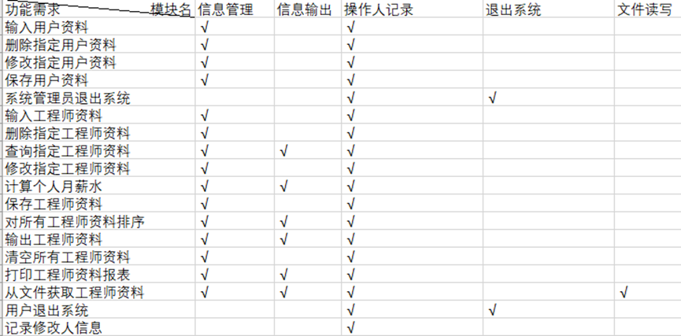

## 3.3模块划分

3.3.1 信息管理模块

功能介绍：通过该模块可以对数据进行增查删改的管理

提供及使用的接口：

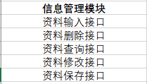

3.3.2 信息输出模块

功能介绍：通过该模块可以输出各项信息。

提供及使用的接口：

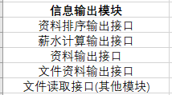

3.3.3 记录修改模块

功能介绍：通过该模块可以对修改人的信息进行记录以供后续核查。

提供及使用的接口：



3.3.4 系统退出模块

功能介绍：当用户不再使用该系统后，可退出该系统。如果用户进行了影响工程师资料信息的操作，提示用户是否进行保存。并记录修改人的信息以供后续核查。

提供及使用的接口：

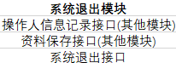

3.3.5 文件读写模块

功能介绍：用户可以通过该模块，读写文件来获得以及修改工程师资料时。



## 3.4数据库设计

系统的物理结构具体由数据库来设计与生成。

数据库设计:

管理员表（administrator）

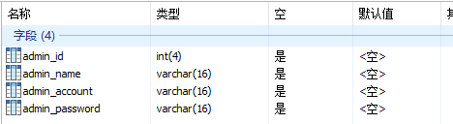

用户表（user）

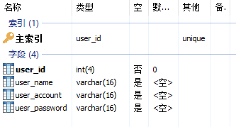

工程师表（engineer）

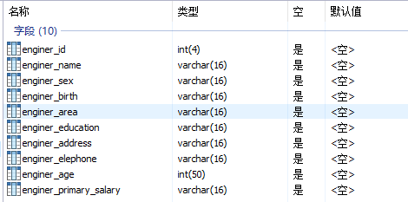

工资表（salary）

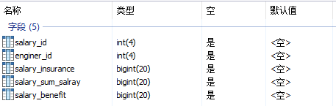

操作人信息表

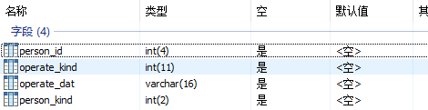

## 3.5实现计划

**1、时间：**

本学期12周完成该软件系统总体设计。每周至少合作完成2个模块。

**2、人员：**

姚凯玥：浏览器端设计, 功能模块实现（信息管理、信息输出、操作人记录），总体结构设计

苏磊：浏览器端设计, 功能模块实现（信息管理、信息输出、操作人记录），数据录入

郑陈彬：服务器端设计，功能模块实现（信息管理、操作人记录、文件读写），数据库设计

辛现浩：服务器端设计，功能模块实现（信息管理、退出系统），数据录入，数据库设计